昆明市第十中学高中体育自主招生
足球项目考核标准

一、测试项目
1、颠球
（1）测试方法
① 考生可用脚、大腿、胸、肩和头等部位，随意连续颠球。主考者数计颠球个数。如果球落地或者用手持球，则为1次颠球结束。
② 每人做两次，取最佳一次成绩。
（2）评分标准
考生若任意一次连续颠球120次，可得满分。评分标准详见评分表。
2、踢准
（1）场地设置
① 踢准目标区域由一个五人制足球门（足球门高2米宽3米）和以球门线中点为圆心向球门外1.5米为半径连接两个球门柱画的半圆组成，圆心（球门线中点）至半圆的距离为1.5米，圆心（球门线中点）至起点线垂直距离为25米。考生须在起点线后完成向目标区域踢球5次，左右脚均可。
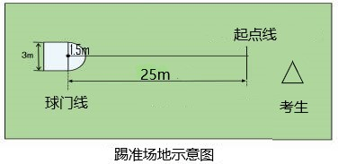
（2）测试方法
① 考生站在起点线后任意位置，用任意脚脚背内侧或脚背向目标区域踢球，踢球时要求踢高球（球离开地面），以球从起点线踢出后，从空中落到球门外半圆内、球门内、球门立柱、球门横梁的第一落点为准。球的第一落点在目标区域内（含球门内、球门外半圆内、球门立柱、球门横梁），即为踢准得分。踢准每次满分为4分，球进入目标区域得4分，未进入目标区域得0分，未按照规则使用脚背内侧或脚背踢准得0分。
② 每人连续做5次，每次均计成绩，5次成绩之和为该项考试成绩。
（3）评分标准详见评分表。
3、运球绕杆射门
（1）场地设置
① 在罚球区线中点处，向足球场中线方向测量出一条20米长的垂线，距罚球区线最远端为起点线。
② 距罚球区线2米处起摆放第一根标志杆，在20米垂直线上摆放8根标志杆，杆间距为1米和3米，第8根杆距起点5米。
③ 标志杆高度至少1.5米。
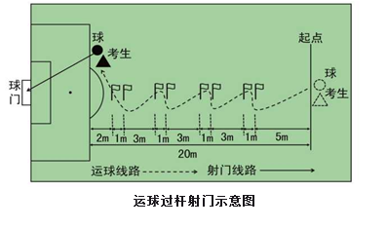
（2）测试方法
① 考生从起点开始运球，脚触到球则立即开表计时，运球逐个绕过标志杆后射门，球从地面或空中过球门线时则停表。
② 每人做两次，取最佳一次成绩。
③ 运球漏杆、撞倒标志杆、未射中球门、射中球门横梁或立柱未进门，该次运球绕杆测试无成绩。
（3）评分标准详见评分表。
4、5×25米折返跑
（1）场地设置

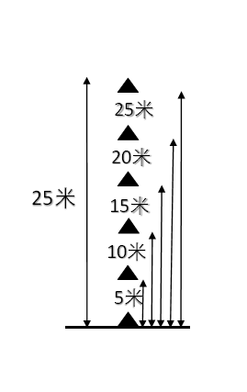
图：5×25米折返跑示意图
（2）测试方法
考生从起跑线向场内垂直方向快跑，在跑动中依次用手击倒位于5米、10米、15米、20米和25米各处的标志物后返回起跑线，要求每击倒一个标志物须立即返回一次，每次返回都要用手击倒起点的标志物，再跑到下一个目标的标志物，以此类推。考生应以站立式起跑，脚动开表，完成所有折返距离回到起跑线时停表，记录完成的时间。未击倒标志物，成绩无效。每人测试1次。
（3）评分标准详见评分表。
5、比赛
（1）测试方法
进行至少15分钟的分队比赛。根据考试人数组织比赛或对抗性足球技能测评。注：考试人数不足时，或请助考者参与相应的比赛测试。
（2）评分标准详见评分表。

二、评分标准
分值  成绩  项目 | 5×25米  折返跑  （15分） | 颠球  （15分） | 运球绕杆射门  （15分） | 踢准  （20分） | 比赛（5分）
15分 | 33"5 | 120次 | 8"0 | 左右脚不限，按照考试规则踢准目标区域4分，未踢准目标或未按规则使用脚背内侧或脚背踢准得0分。 | 1、场上作风1分  2、跑位意识1分  3、传球意识1分  4、运用技术的合理性2分
13分 | 34"0 | 110次 | 8"5 | 左右脚不限，按照考试规则踢准目标区域4分，未踢准目标或未按规则使用脚背内侧或脚背踢准得0分。 | 1、场上作风1分  2、跑位意识1分  3、传球意识1分  4、运用技术的合理性2分
11分 | 34"5 | 100次 | 9"0 | 左右脚不限，按照考试规则踢准目标区域4分，未踢准目标或未按规则使用脚背内侧或脚背踢准得0分。 | 1、场上作风1分  2、跑位意识1分  3、传球意识1分  4、运用技术的合理性2分
9分 | 35"0 | 90次 | 9"5 | 左右脚不限，按照考试规则踢准目标区域4分，未踢准目标或未按规则使用脚背内侧或脚背踢准得0分。 | 1、场上作风1分  2、跑位意识1分  3、传球意识1分  4、运用技术的合理性2分
5分 | 35"5 | 70次 | 10"0 | 左右脚不限，按照考试规则踢准目标区域4分，未踢准目标或未按规则使用脚背内侧或脚背踢准得0分。 | 1、场上作风1分  2、跑位意识1分  3、传球意识1分  4、运用技术的合理性2分
4分 | 36"0 | 50次 | 10"5 | 左右脚不限，按照考试规则踢准目标区域4分，未踢准目标或未按规则使用脚背内侧或脚背踢准得0分。 | 1、场上作风1分  2、跑位意识1分  3、传球意识1分  4、运用技术的合理性2分
3分 | 36"5 | 30次 | 11" | 左右脚不限，按照考试规则踢准目标区域4分，未踢准目标或未按规则使用脚背内侧或脚背踢准得0分。 | 1、场上作风1分  2、跑位意识1分  3、传球意识1分  4、运用技术的合理性2分
2分 | 37"0 | 20次 | 11"5 | 左右脚不限，按照考试规则踢准目标区域4分，未踢准目标或未按规则使用脚背内侧或脚背踢准得0分。 | 1、场上作风1分  2、跑位意识1分  3、传球意识1分  4、运用技术的合理性2分
0分 | 慢于37"0 | 不足20次 | 慢于11"5 | 左右脚不限，按照考试规则踢准目标区域4分，未踢准目标或未按规则使用脚背内侧或脚背踢准得0分。 | 1、场上作风1分  2、跑位意识1分  3、传球意识1分  4、运用技术的合理性2分
守门员评分标准
1、手抛球（需掷高球，以球第一落点为准，2次取最好一次）20、25、30、35、40米，1/3/6/8/10分。
2、开球门球（需踢高球，以球第一落点为准，2次取最好一次）25、30、35、40、45米，1/3/6/8/10分。
3、踢凌空球（需踢高球，以球第一落点为准，2次取最好一次）35、40、45、50、55米，1/3/6/8/10分。
4、助跑单脚起跳接高球接5次，15分。
5、左右脚滑步扑接球5次，20分。
6、比赛5分。场上作风1分，选位意识1分，运用技术的合理性3分。
注：1、所有成绩对照分数时就低不就高。
- 足球专项测试成绩未达到42分的考生，不能进入身体素质测试和录取名单。
- 足球专项成绩和身体素质总分未到达60分的考生，不予录取。

